**КОРМОВОЙ ОТСЕК (AFTC)**

# Электронный компрессор (EC)

Пополняет запасы сжатого воздуха.

Может изменить запас сжатого воздуха с 0% (0 атмосфер) до 100% (240 атмосфер) за 20 минут. Потребляет 12 условных единиц заряда батарей в минуту.

Потребляет 62 условных единиц качества воздуха в минуту.

На рисунке 5.1 указана схема подключения EC, в таблице 5.1 – характеристики интерфейсов

Таблица 1 – Характеристика интерфейсов EC

|  |  |  |  |  |  |  |
| --- | --- | --- | --- | --- | --- | --- |
| Имя  интерфейса | Тип  интерфейса | Функции  системы 1 | Функции  системы 2 | Компонент  системы 1 | Компоненты  системы 2 | Примечания |
| ecActivate | Discrete | EC передаёт  данные MBS | MBC принимает  данные EC | EC | MBS | f(bc, ece) |
| ecActivate | Discrete | EC передаёт  данные EM | EM принимает  данные EC | EC | EM |
| ecActivate | Discrete | EC передаёт  данные V | V принимает  данные EC | EC | V |
| batteryCharge | Analog | EM передаёт  данные EC | EC принимает  данные EM | EM | EC | bc |
| ecEnable | Discrete | CP передаёт  данные EP | EC принимает  данные CP | CP | EC | ece |

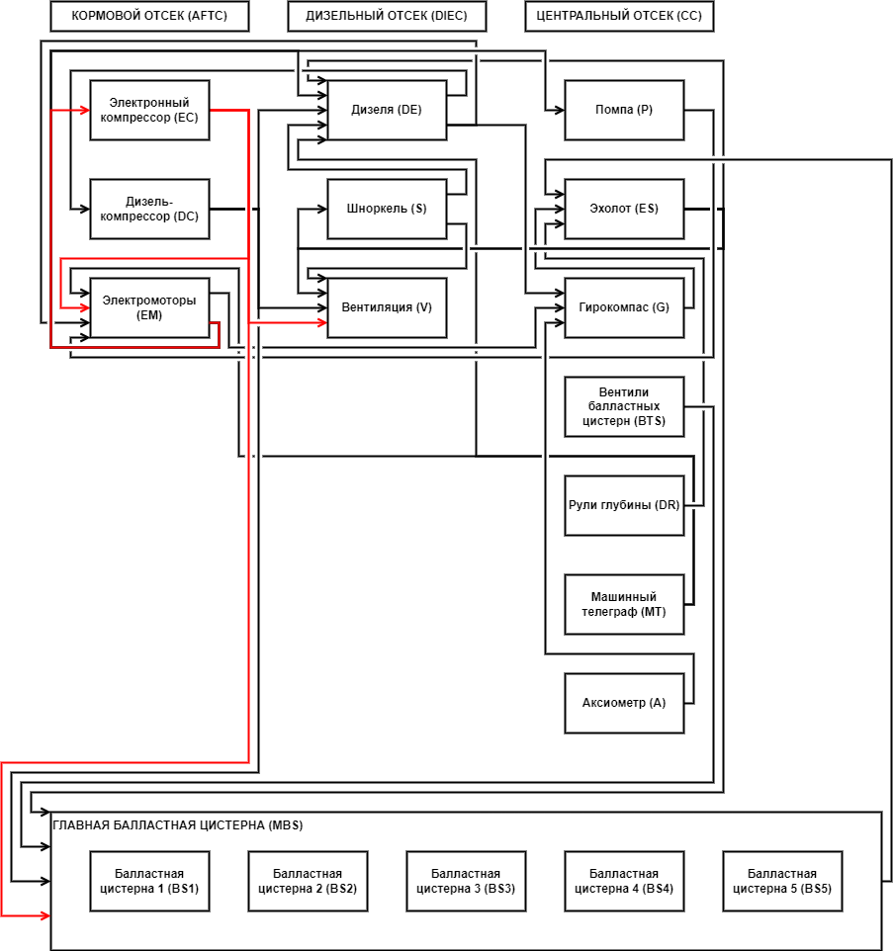

Рисунок 1 – Схема подключения EC

# Дизель-компрессор (DC)

Пополняет запасы сжатого воздуха.

Может изменить запас сжатого воздуха с 0% (0 атмосфер) до 100% (240 атмосфер) за 6 минут. Потребляет 9 литров топлива в минуту.

Потребляет 200 условных единиц качества воздуха в минуту.

На рисунке 5.2 указана схема подключения DC, в таблице 2 – характеристики интерфейсов

Таблица 2 – Характеристика интерфейсов DC

|  |  |  |  |  |  |  |
| --- | --- | --- | --- | --- | --- | --- |
| Имя  интерфейса | Тип  интерфейса | Функции  системы 1 | Функции  системы 2 | Компонент  системы 1 | Компоненты  системы 2 | Примечания |
| dcActivate | Discrete | DC передаёт  данные MBS | MBC принимает  данные EC | DC | MBS | f(f, dce) |
| dcActivate | Discrete | DC передаёт  данные EM | EM принимает  данные EC | DC | EM |
| dcActivate | Discrete | C передаёт  данные V | V принимает  данные EC | DC | V |
| fuel | Analog | DE передаёт  данные DC | DC принимает  данные DE | DE | DC | f |
| dcEnable | Discrete | CP передаёт  данные DC | DC принимает  данные CP | CP | DC | dce |

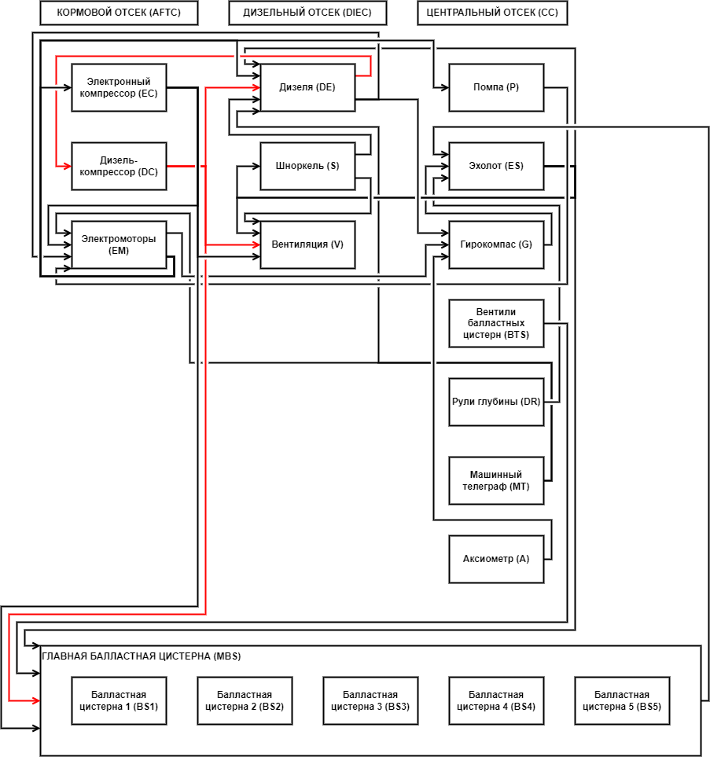

Рисунок 2 – Схема подключения DC

# Электромоторы (EM)

В таблице 3 указаны характеристики работы электромоторов при разных режимах работы. Ускорение равно 1 километр в час в секунду.

Таблица 3 – Характеристики работы электромоторов

|  |  |  |
| --- | --- | --- |
| Режим работы | Скорость  (километр в час) | Потребление заряда батарей  (условная единица в минуту) |
| Самый полный вперёд | 19 | 7 |
| Полный вперёд | 16 | 6 |
| Средний вперёд | 13 | 5 |
| Малый вперёд | 10 | 3 |
| Самый малый вперёд | 6 | 1 |
| Обе машины стоп | 0 | 0 |
| Зарядка батарей | 0 | 0 |
| Самый малый назад | -9 | 3 |
| Малый назад | -12 | 4 |
| Средний назад | -14 | 5 |
| Самый полный назад | -16 | 6 |

На рисунке 3 указана схема подключения DC, в таблице 4 – характеристики интерфейсов

Таблица 4 – Характеристика интерфейсов DC

|  |  |  |  |  |  |  |
| --- | --- | --- | --- | --- | --- | --- |
| Имя  интерфейса | Тип  интерфейса | Функции  системы  1 | Функции  системы  2 | Компонент  системы 1 | Компоненты  системы 2 | Примеча-ния |
| emWorkMode | Analog | EM передаёт  данные G | G принимает  данные EM | EM | G | f(ece, dewm, pa,  emom, eme) |
| batteryCharge | Analog | EM передаёт  данные EC | EC принимает  данные EM | EM | EC | f(ece, dewm, pa, emom, eme) |
| batteryCharge | Analog | EM передаёт  данные DE | E принимает  данные EM | EM | DE |
| batteryCharge | Analog | EM передаёт  данные P | P принимает  данные EM | EM | P |
| ecActivate | Discrete | EC передаёт  данные EM | EM принимает  данные EC | EC | EM | eca |
| deWorkMode | Analog | DE передаёт  данные EM | EM принимает  данные DE | DE | EM | dewm |
| pActivate | Analog | P передаёт  данные EM | EM принимает  данные P | P | EM | pa |
| operatingMode | Analog | MT передаёт  данные EM | EM принимает  данные MT | MT | EM | emom |
| emEnable | Discrete | MT передаёт  данные EM | EM принимает  данные MT | MT | EM | eme |

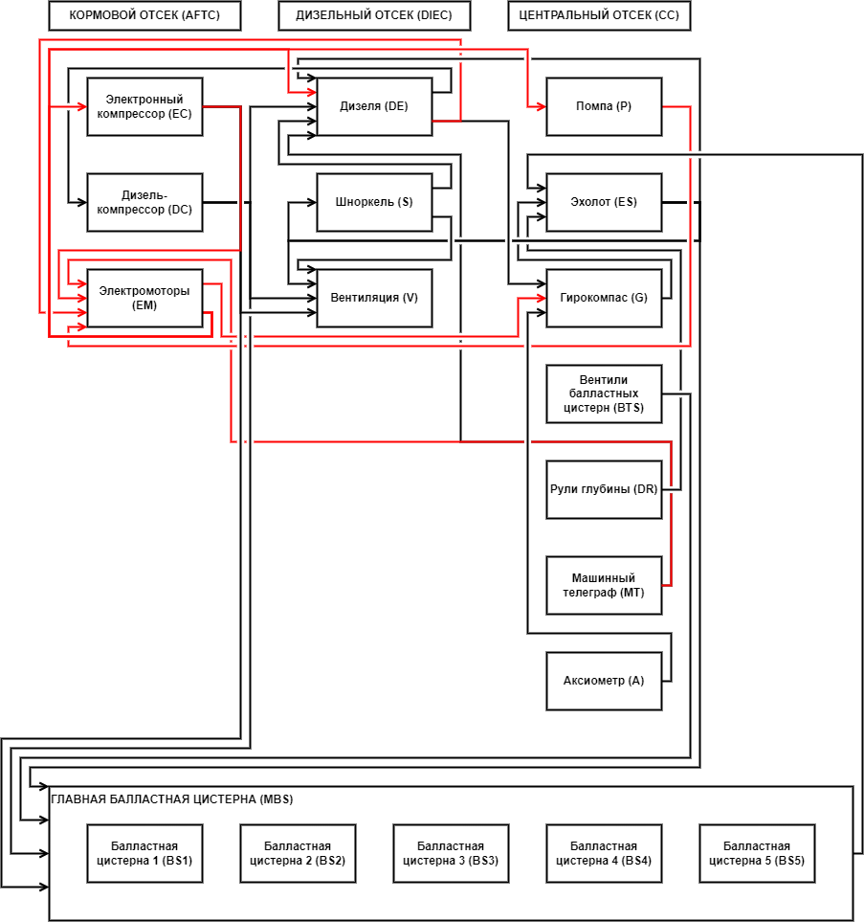

Рисунок 3 – Схема подключения DC

## **3.1 Заряд батарей (BC)**

100% заряда батарей составляют 3000 условных единиц.